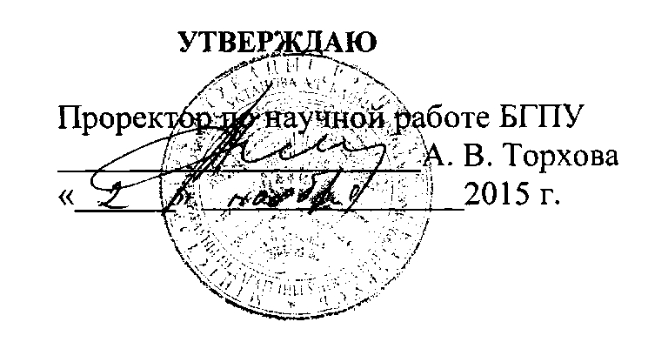

АКТ

о внедрении результатов НИР

Настоящий акт составлен об использовании в учебном процессе разработки «Новая история стран Европы и Северной Америки (1815-1918): Учебник». - Утверждено Министерством образования Республики Беларусь в качестве учебника для студентов высших учебных заведений по историческим специальностям. Изд 2-е, испр. (Минск: Вышэйш. шк., 2013. - 686 с. / 38 п.л.), выполненной по теме НИР «Партии и общественные объединения стран Европы в социально-политических процессах последней трети XIX - начала XX века», № ГР № ГР 20111191, № темы 700.

Разработка используется в учебном процессе кафедры всеобщей истории и методики преподавания истории с сентября 2013 г.

Разработка используется на семинарских занятиях, в процессе выполнения курсовых и дипломных работ, при подготовке к экзаменам и позволяет осуществлять качественную подготовку студентов-историков по курсу новой истории.

Описание объекта внедрения прилагается и является неотъемлемой частью Акта.

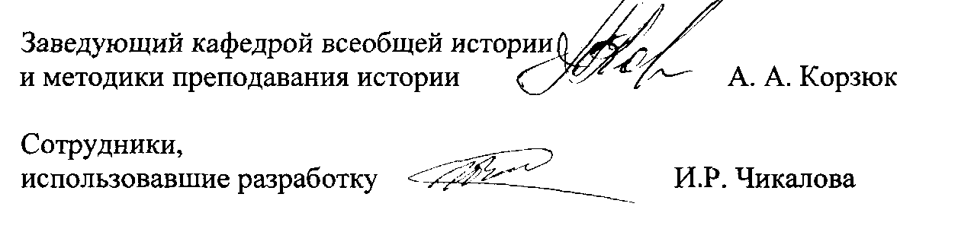

ОПИСАНИЕ ОБЪЕКТА ВНЕДРЕНИЯ

Новая история стран Европы и Северной Америки (1815-1918): Учебник. - Утверждено Министерством образования Республики Беларусь в качестве учебника для студентов высших учебных заведений по историческим специальностям. Изд 2- е, испр. (Минск: Вышэйш. шк., 2013. - 686 с. / 38 п.л.)

Краткая характеристика объекта внедрения и его назначения. В учебнике освещаются основные вопросы истории Европы и Северной Америки. Рассматриваются проблемы политического, социального, культурного и экономического развития указанных регионов в целом, анализируется специфика названных процессов в Великобритании, Франции, Германии, Австро-Венгрии, Италии, США - странах-лидерах, в которых развитие капитализма началось раньше и темпы прогресса были выше, чем на европейской и американской периферии. Раскрываются проблемы формирования территорий европейских стран и США, демографических процессов, политических идеологий и общественных движений, социальной политики, культуры и духовной жизни, образа жизни. Дана характеристика международных отношений, военных действий на Западном фронте Первой мировой войны. Рассматривается внутриполитическое развитие главнейших государств Запада в военные годы. Предназначается студентам исторических факультетов и преподавателям истории общеобразовательных учебных заведений.

Фамилия и инициалы разработчиков, место работы, должность.

Чикалова И.Р., д.ист.н., профессор, профессор кафедры всеобщей истории и методики преподавания истории БГПУ

Чикалов Р.А., канд.ист.н., доцент.

Фамилия и инициалы преподавателей, использующих разработку.

Чикалова И.Р., д.ист.н., профессор, профессор кафедры всеобщей истории и методики преподавания истории БГПУ.

Начало использования объекта внедрения (месяц, год): сентябрь 2013 г.

Число студентов пользующихся разработкой: все студенты 3 курса очной и заочной формы обучения исторического факультета

Дата и номер протокола заседания кафедры, на котором разработка рекомендована к внедрению: протокол № 4 от 28.10.15 г.

